Nabídka č. 21217

Datum vystavení: 3.11.2021
Datum platnosti: 17.12.2021

Dodavatel:
MIPESA s.r.o.

Odběratel:
ČVUT v Praze
Ústav technické a experimentální fyziky

Dodací podmínky: včetně dopravného
Platební podmínky: 50% záloha při objednávce / 50% převodem se splatností 14 dní
Termín dodání: 14 až 15 týdnů od data objednávky

Model | Popis | Množství | Kč bez DPH / ks | Sleva | Cena bez DPH | Cena vč. DPH / ks | Celkem bez DPH | CELKEM vč. DPH
1010-027-100E | PĚLI 1010 | 1000 | 449,00 Kč | - | 449,00 Kč | 543 Kč | 449 000,00 Kč | 543 290 Kč
 |  |  |  |  |  |  | 449 000,00 Kč | 543 290 Kč

^)PELT Specifikační list
1010 MICRO kufr
, , ... .
MATERIAL:
Kufr: (vršek, spodek, odvzdušnění) | po/ykarbonát
Vložka: | TPR06 silná
Uzávěry: | Xy/ex
‘O’-kroužek: | 70 nitril
Kolíky: | nerezová ocel
Pěna víko: | plochá pěna 0,25cm silná (černá) - pouze v neprůhledných kufrech
Tlakový ventil: | GOREePTFE membrána
IP rating: | !P 67

Vnitřní rozměry (cm) |  |  | Vnéjší rozměry (cm)
Délka | Šířka | Výška | Délka | Šířka | Výška
11,10 | 7,30 | 4,30 | 14,90 | 10,30 | 5,40

Hloubka vlka (cm) | Hloubka kufru (cm) |  | Barvy
1,8 | 2,4 |  | s | Černá, Žlutá průhledným víkem: Černá, Žlutá
Váha s pěnou (Kg) |  | Váha bez pěny (Kg) |  | Plovatelnost (Kg) | Teplotní poměry
- |  | 0,19 |  | 0,23 | Minimum: -23°C
 |  |  |  |  | Maximum: + 93°C

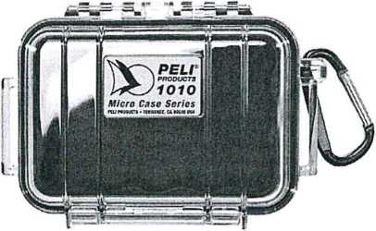

Rev. 1,1

